**Serviço Nacional de Aprendizagem Industrial – SENAI FATEC**

**LUIZ GABRIEL DOS SANTOS NOGUEIRA**

**GUSTAVO ROBERTO DA SILVA**

**Relatório Técnico:**

Projeto Mega Sabor Sorveteria

**Belo Horizonte**

**2020**

**LUIZ GABRIEL DOS SANTOS NOGUEIRA**

**GUSTAVO ROBERTO DA SILVA**

**Relatório Técnico:**

Projeto Mega Sabor Sorveteria

Trabalho relatório técnico para

Solução no setor de TI apresentado

no Senai Fatec Centro.

Prof Orientador: Rubem Cândido

**Belo Horizonte**

**2020**

**Sumário**

**Resumo** 4

**Briefing** 5

**Missão do Projeto** 6

**Apresentação dos produtos** 7

**Estrutura de conteúdo** 8

**Logos** 9

**Guia de Estilo** 10

**Requisitos Funcionais** 12

**Requisitos não funcionais** 14

**Mockup Página web** 15

**Mockup Dispositivo Móvel** 23

# **Resumo**

O documento técnico irá abordar sobre uma solução criada para a uma sorveteria. Os temas deste documento são: Briefing, Missão do projeto, Apresentação dos produtos, Estruturação do conteúdo, Mockup das telas (Dispositivo Móvel e Página web), Guia de estilo e ferramentas utilizadas. A empresa Mega Sabor Sorveteria irá receber esta documentação para avaliar a solução e o produto inserido neste.

# **Briefing**

* **Nome da empresa**: Mega Sabor Sorveteria.
* **E-mail**: matheusfellype2016@outlook.com.br
* **Produto oferecido**: Sorvete e Açaí.
* **Tempo de atuação da empresa**: 2 meses.
* **Localização**: Sabará/MG.
* **Público-alvo**: Todas as idades.
* **Objetivo a serem alcançados**: Ter mais clientes.
* **Concorrentes**: Sorvete salada.
* **Existe algum site da empresa**? Não.
* **Conteúdo que gostaria de ter no Site | App**: Pedidos para entrega, Produtos e promoções da sorveteria.
* **Prazo para entrega**: A combinar.

# **Missão do Projeto**

**Qual é o recado principal do site?**

Tem como objetivo aumentar em grande proporção a venda dos produtos da sorveteria Mega sabor sorveteria.

**Qual é a essência da criação dele?**

Aumentar o número de vendas da sorveteria.

# **Apresentação dos produtos**

**Como ele deverá ser apresentado?**

O site será minimalista, e com cores intuitivas ao produto.

**Que mídias devem ser utilizadas, textos e fotografias, ou vídeos também?**

Serão utilizadas imagens e gifs reais dos produtos.

**Qual ideia para o sistema de navegação e a forma da interface?**

Contara com uma barra de navegação horizontal que trará funções como:

Contato, Cardápio, quem somos, Delivery, nos encontre, Redes sociais, Cadastre-se/Login.

# **Estrutura de conteúdo**

**Qual conteúdo, em que espaço e como ele será ordenado? Quais informações podem** **fazer parte de um mesmo grupo ou seção?**

**Cardápio:** Nessa seção é aonde será disponibilizado o cardápio da sorveteria, contando com imagens reais dos produtos.

**Nos encontre:** Nessa seção é aonde ficara o endereço da sorveteria, junto com uma localização do Maps para facilitar

**Quem somos:** Aqui é aonde será contada uma breve história sobre a sorveteria e sua origem.

**Redes sociais:** Aqui ficaram as postagens que os clientes fizerem utilizando as redes sociais da sorveteria. Terá um grande foco em imagens.

**Contato:** Nessa área e aonde ficariam os meios de contato como telefone, e-mail e etc.

**Delivery:** Aqui é aonde o cliente entraria para realizar um pedido por delivery. (necessário login na plataforma)

**Cadastre-se/login:** Aqui é aonde será realizado o login do cliente ou o cadastro do mesmo.

# **Cronograma**

|  |  |  |  |
| --- | --- | --- | --- |
| Mega sabor Sorveteria | | | |
| Cronograma de desenvolvimento | | | |
| Briefing | | Requisitos (Funcionais e Não funcionais) | |
|  |
| Data de ínicio | 02/02/2021 | Data de ínicio | 08/02/2021 |  |
| Data de Entrega | 04/02/2021 | Data de Entrega | 09/02/2021 |  |
| Encarregado | Luiz|Gustavo | Encarregado | Gustavo | Luiz G |  |
| Guia de Estilo | | Missão do Projeto | |  |
|  |
| Data de ínicio | 05/02/2021 | Data de ínicio | 09/02/2021 |  |
| Data de Entrega | 07/02/2021 | Data de Entrega | 11/02/2021 |  |
| Encarregado | Gustavo R. | Encarregado | Luiz|Gustavo |  |
| Mockup web | | Mockup Mobile | |  |
|  |
| Data de ínicio | 12/02/2021 | Data de ínicio | 18/02/2021 |  |
| Data de Entrega | 17/02/2021 | Data de Entrega | 18/02/2021 |  |
| Encarregado | Gustavo R. | Encarregado | Luiz |  |
| Revisão do Projeto | | Entrega | |  |
|  |
| Data de ínicio | 18/02/2021 | Data | 19/02/2021 |  |
| Data de Entrega | 18/02/2021 |  |
| Encarregado | Luiz | Gustavo |  |

# **Logos**

Antiga: Nova:

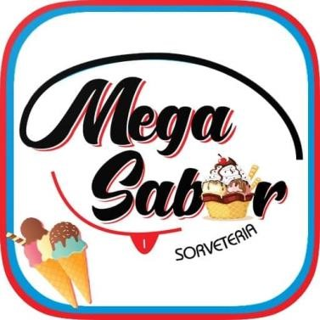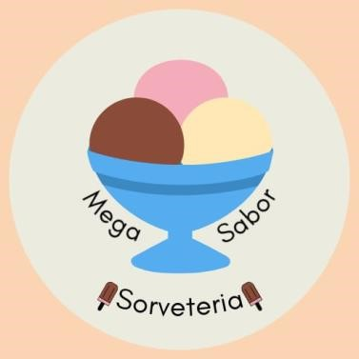

# **Guia de Estilo**

**Cores**

#292525

#EBEBDF

#FCE7B7

#FBD4B3

#F4ACBA

#ED5656

#8A4B39

#55ACEF

#3C89C1

**Taxonomia**

Título 1: normal 50pt Montserrat;

Título 2: normal 48pt Montserrat;

Título 3: normal 24pt Montserrat;

Subtítulo: normal 20pt Montserrat;

Parágrafo: normal 18pt Montserrat;

Parágrafo: normal 16pt Montserrat;

**Botões**



**Ícones**



# **Requisitos Funcionais**

|  |  |  |  |
| --- | --- | --- | --- |
| Identificador | Requisito Funcional 001 - RF001 | | |
| Nome | API Instagram | | |
| Módulo | Página inicial/redes sociais | | |
| Data da criação | Pendente | Autor |  |
| Data da última alteração |  | Autor |  |
| Versão |  | Prioridade |  |
| Descrição | Deve ser mostrado as postagens dos clientes no site ao marcarem a sorveteria em redes sociais. | | |

|  |  |  |  |
| --- | --- | --- | --- |
| Identificador | Requisito Funcional 002 - RF002 | | |
| Nome | Inscrição e login | | |
| Módulo | Cadastre-se/login | | |
| Data da criação | Pendente | Autor |  |
| Data da última alteração |  | Autor |  |
| Versão |  | Prioridade |  |
| Descrição | Requisito responsável pelo cadastro de novos clientes e o acesso dos mesmo | | |

|  |  |  |  |
| --- | --- | --- | --- |
| Identificador | Requisito Funcional 003 - RF003 | | |
| Nome | Logar com redes sociais | | |
| Módulo | Cadastre-se/login | | |
| Data da criação | Pendente | Autor |  |
| Data da última alteração |  | Autor |  |
| Versão |  | Prioridade |  |
| Descrição | Requisito responsável pelo login utilizando redes sociais como Facebook, Google e Instagram. | | |

|  |  |  |  |
| --- | --- | --- | --- |
| Identificador | Requisito Funcional 004 - RF004 | | |
| Nome | Maps | | |
| Módulo | Nos encontre | | |
| Data da criação | Pendente | Autor |  |
| Data da última alteração |  | Autor |  |
| Versão |  | Prioridade |  |
| Descrição | Requisito responsável por mostrar a sorveteria mais perto | | |

|  |  |  |  |
| --- | --- | --- | --- |
| Identificador | Requisito Funcional 005 - RF005 | | |
| Nome | Ifood | | |
| Módulo |  | | |
| Data da criação | Pendente | Autor |  |
| Data da última alteração |  | Autor |  |
| Versão |  | Prioridade |  |
| Descrição | Requisito responsável por levar o usuário para aplicativos de delivery como ifood,99Fods e Uber Eats. | | |

# **Requisitos não funcionais**

|  |  |  |  |
| --- | --- | --- | --- |
| Identificador | Requisito NÃO Funcional 001 - RNF001 | | |
| Nome | Responsividade | | |
| Módulo |  | | |
| Data da criação | Pendente | Autor |  |
| Data da última alteração |  | Autor |  |
| Versão |  | Prioridade |  |
| Descrição | O site deve ser responsivo e rápido. | | |

|  |  |  |  |
| --- | --- | --- | --- |
| Identificador | Requisito NÃO Funcional 003 - RNF002 | | |
| Nome | Suporte em diversas plataformas | | |
| Módulo |  | | |
| Data da criação | Pendente | Autor |  |
| Data da última alteração |  | Autor |  |
| Versão |  | Prioridade |  |
| Descrição | O site deve funcionar de maneira satisfatórias em diversas plataformas. | | |

|  |  |  |  |
| --- | --- | --- | --- |
| Identificador | Requisito NÃO Funcional 004 - RNF003 | | |
| Nome | Divulgação organica | | |
| Módulo |  | | |
| Data da criação | Pendente | Autor |  |
| Data da última alteração |  | Autor |  |
| Versão |  | Prioridade |  |
| Descrição | A divulgação orgânica deve acontecer por conta da interatividade dos clientes, redes sociais e a sorveteria. | | |

# **Mockup Página web**

**Home**

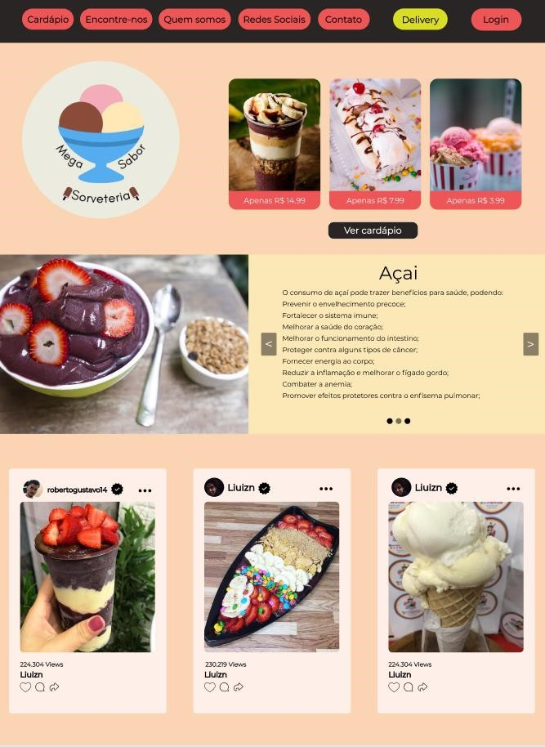

**Landing Page**

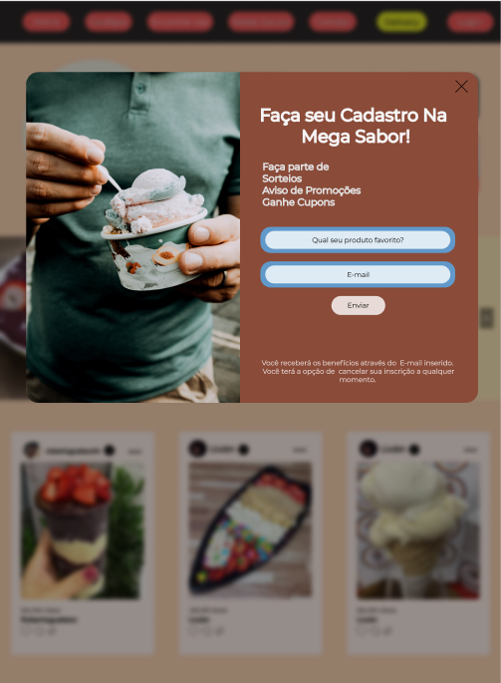

**Cardápio**

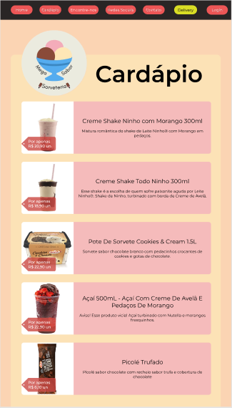

**Nos encontre**

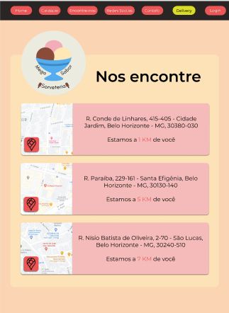

**Redes sociais**

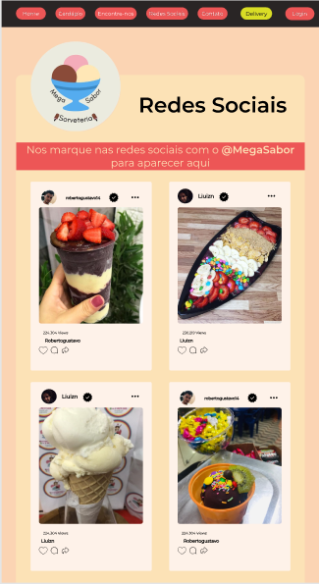

**Fale conosco**

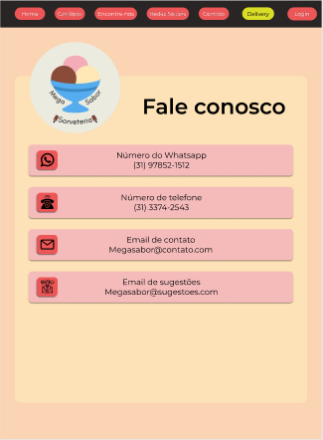

**Delivery**

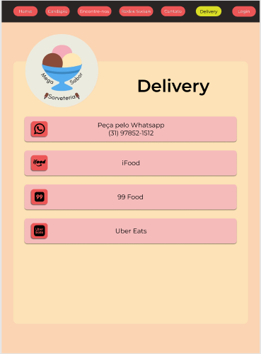

**Login**

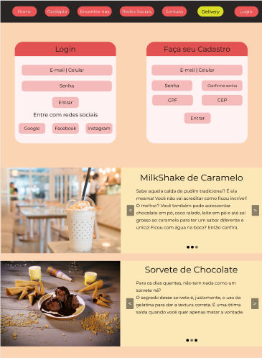

# **Mockup Dispositivo Móvel**

**Home**

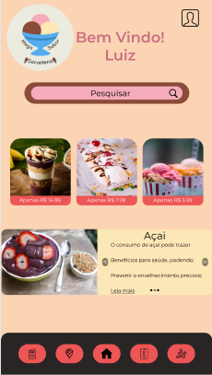

**Login**

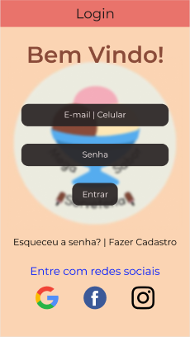

**Cardápio**

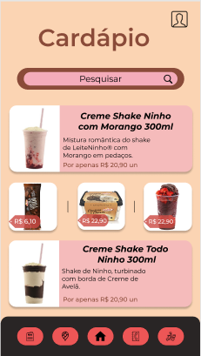

**Nos encontre**

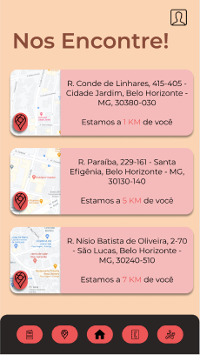

**Fale conosco**

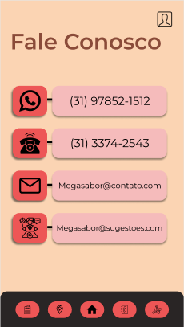

**Delivery**

